«Птица моей мечты» от 15 лет и взрослые
№ | Автор | Возраст | Название | Фото
1 | Дьячкова Мария Владимировна |  | «Птичка - синичка» | 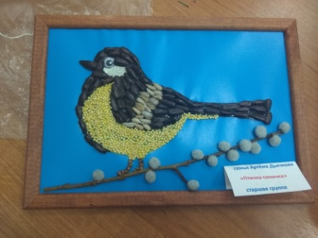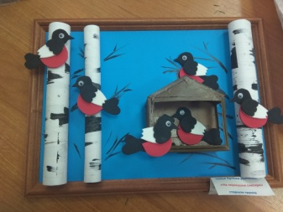
2 | Симонова Татьяна Александровна  3 место |  | «Воробей - забияка» | 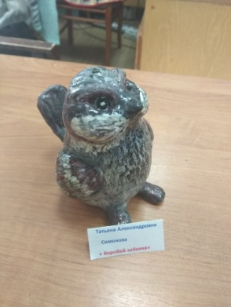
3 | Кузьмина Мария Владимировна |  | «Свиристель» | 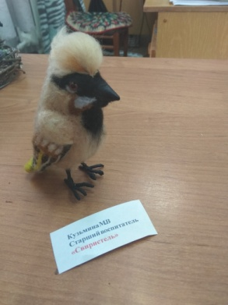
4 | Романовская Татьяна Леонидовна |  | «Сова – мечтательница» | 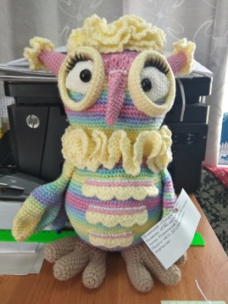
5 | Логачева Юлия Викторовна |  | «Сова и совенок» | 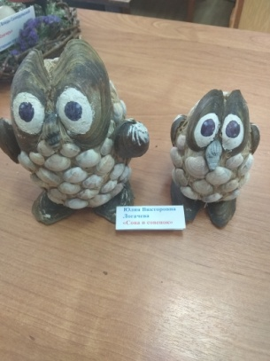
6 | Боголепова Ольга Анатольевна |  | «Синички – невеличка» | 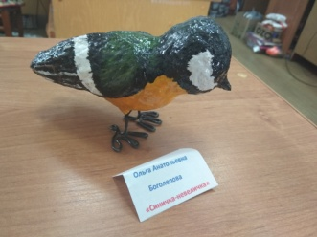
7 | Овчинникова Ольга Викторовна |  | «Синичка Зинка» и «Прихватка Совушка» | 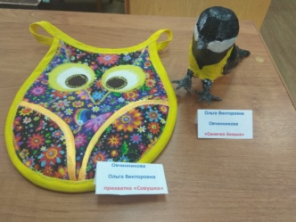
8 | Богданова Мария Андреевна  МОУ «Заречная начальная школа-детский сад» | 32 года | «Птица радость» | 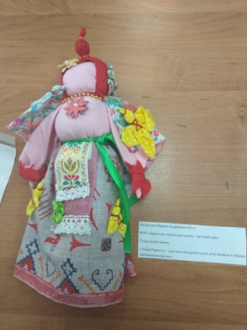
9 | Ананьева Оксана Викторовна  1 место |  | «Пошла пароцка на троицко гуляньеце» | 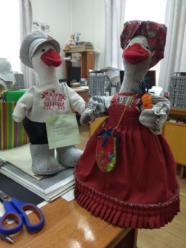
10 | Пригодина Надежда Михайловна | 32 года | «Совушка - сова» | 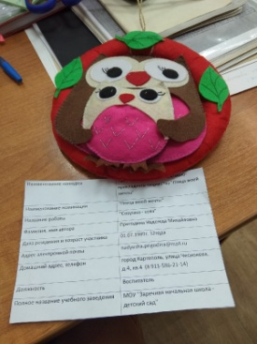
11. | Тарасова Любовь Вячеславовна |  | «Птица счастья» | 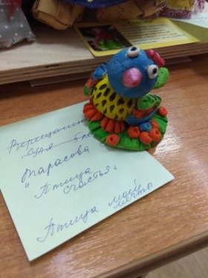
12 | Верещагина Зоя Александровна |  | «Жар птица» | 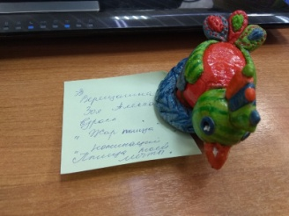
13 | Михнова Юлия Сергеевна  2 место |  | «Золотой петушок» | 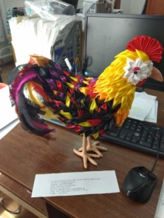
14 | Федосеева Марина Владимировна |  | «Птица Гамаюн» | 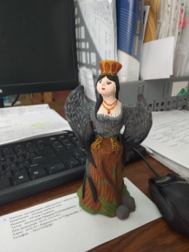
15 | Быкова Мария | 35 лет | «Малиновки» | 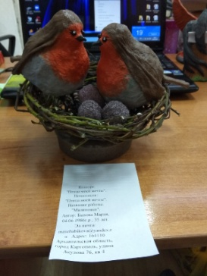
16 | Коржина Валентина Анатольевна  ГБУ АО «Каргопольский детский дом» |  | Панно «Жар – птица» | 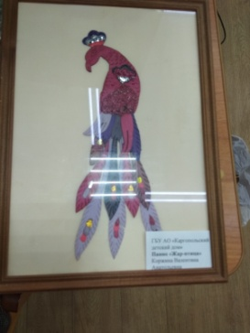
17 | Сорокина Елена Александровна |  | «Семейное гнёздышко» | 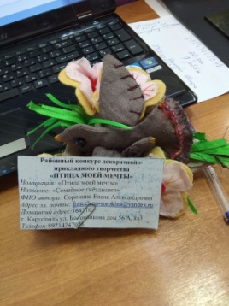
18 | Маслова Екатерина Николаевна  3 место |  | «Солнечный фиджи» | 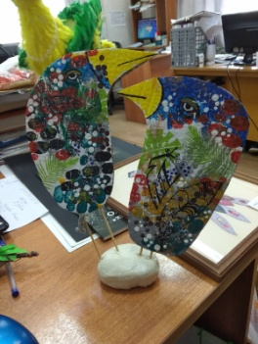
19 | Табаева Елена Николаевна |  | «Курица с цыплятами»  «Снегири» | 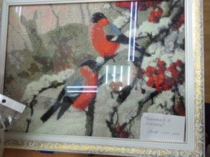  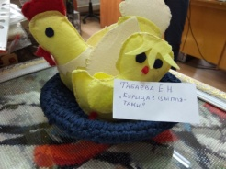
20 | Куриленко Алексей  ГБУ АО «Каргопольский детский дом»  Руководитель: Крехалева Людмила Анатольевна | 16 лет | «Попугай» | 